Кейс:LOFT мебель
Проект — Loft мебель
Соц сеть — Instagram
Страница — https://www.instagram.com/kerkestrumbewood/
Средний чек — 600 евро
Бюджет на тест — 150$
Получено:
Кол-во запросов DIRECT— 86 шт
Кол-во запросов в комментариях под фото – 69
Кол-во лидов через вайбер/ватсап – 0
Цена клика в Топах – 5 центов,
Цена клика в интересах loft – 7 центов
Цена клика в Интересах сториз – 3 цента,
Цена клика в сториз Топы – 12 центов
Кол-во продаж – 1 шт
После обращения клиента, стояла задача протестировать и определить интерес аудитории в теме loft стиля в инстаграме.
Для этого был создан аккаунт инстаграм и стартово наполнен публикациями. После чего запущена реклама.

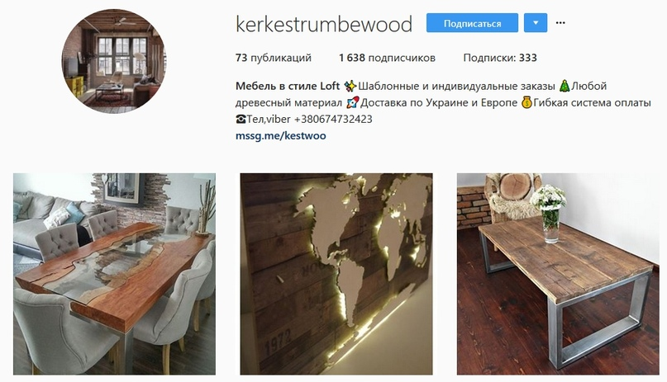
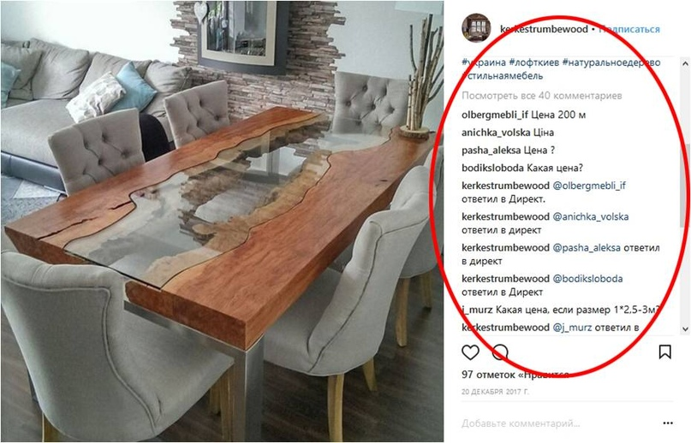

Реклама была запущена по 4м направлениям:
- Лента инстаграм. На Директоров, топ менеджеров, учредителей и начальников отделов. Одним словом тех, кто имеет деньги
- Аналогичная аудитория только в сториз инстаграм
- Лента инстаграм. Прямые интересы. loft мебель, loft стиль
- Аналогичная аудитория как в п.3 , только в сториз инстаграм
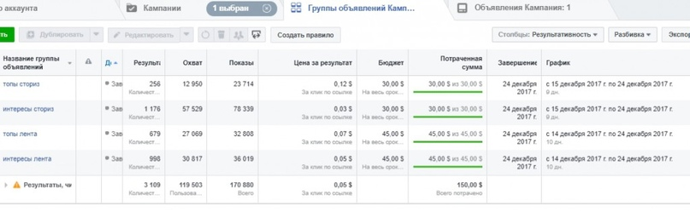

Среднее количество получаемых переходов с рекламы — 300 в сутки (скриншот ниже)

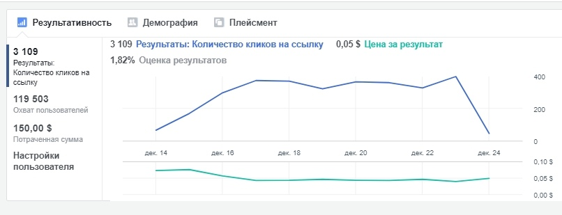

Вопреки убеждениям клиента в том, что темой должны интересоваться в подавляющем большинстве мужчины, определили, что разделение среди мужчин и женщин незначительное.
Ядро целевой аудитории — 18-34 года
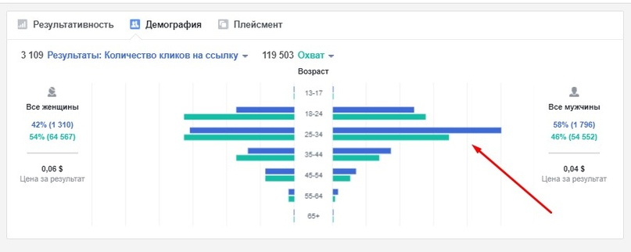

Примеры креативов, которые сработали лучше всего.

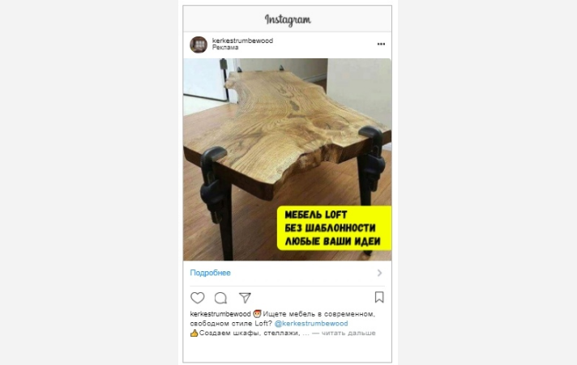

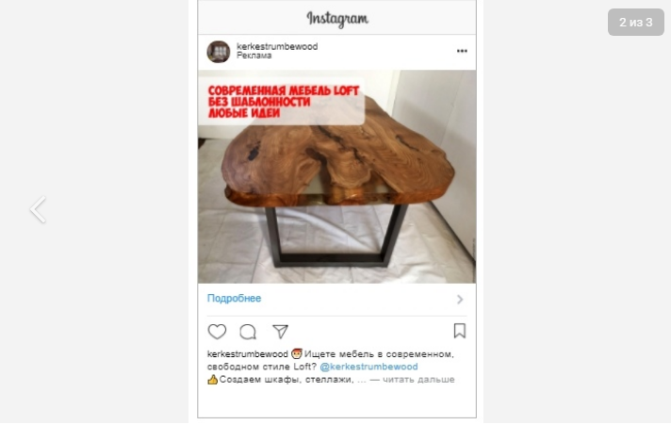
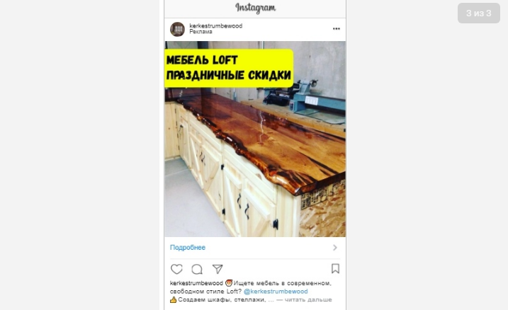

Итог.
- тематика Loft мебели очень востребована и интересна для аудитории
- но цена кусается, поэтому после запросов люди зачастую «уходили думать»
- на вложенный рекламный тестовый бюджет мы получили 1 продажу стола за 600 евро
- ядро целевой аудитории — люди проявляющие прямые интересы loft стиля и мебели

